Directives relatives aux documents PowerPoint accessibles

Programme d'accessibilité, d'adaptation et de technologie informatique adaptée (AATIA)

Version 1.5

Mai 2019

**Table des matières**

Vérificateur d'accessibilité 3

Structure d’un document PowerPoint 4

Thèmes 4

Titre de la diapositive 4

Structure du texte 4

Mise en forme 4

Titres 5

Ordre de lecture 5

Tableaux 6

Éléments visuels et textes de remplacement (« alt text ») 6

Images 7

Graphiques SmartArt (graphiques et diagrammes) 8

Éléments vidéo et audio 8

Caractéristiques supplémentaires 9

Transitions et animations 9

Regroupement d’éléments 9

Ressources supplémentaires 10

# Vérificateur d'accessibilité

La suite Microsoft Office (Word, Excel, PowerPoint) comporte un programme intégré de vérification de l’accessibilité. Le vérificateur ne détecte pas tous les problèmes, mais recherche des éléments comme les textes de remplacement manquants, les titres de diapositive en double et les problèmes potentiels d'ordre de lecture.

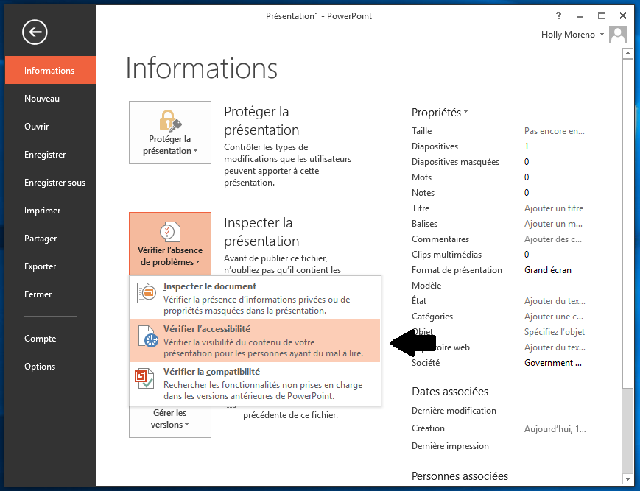

Comment utiliser le vérificateur d'accessibilité :

1. À partir de l'onglet **Fichier** > **Informations** > **Vérifier l'absence de problèmes** > **Vérifier l'accessibilité**
2. Passez en revue les résultats dans le volet **Vérificateur d'accessibilité**.
3. Corrigez les problèmes énumérés. Au bas du volet, vous trouverez des renseignements pratiques pour comprendre et résoudre les différents problèmes.

# Structure d’un document PowerPoint

## Thèmes

Le choix de thème ou de modèle pour la diapositive a un impact important sur l’accessibilité du document. L'onglet **Création** contient de nombreux **Thèmes** et **Variantes** de couleurs intégrés permettant de modifier l'aspect d'une présentation. PowerPoint offre également la possibilité de créer des thèmes personnalisés.

Choisissez des thèmes qui répondent aux exigences de contraste des couleurs et qui présentent des arrière-plans simples parce qu’ils sont plus faciles à lire. Si la présentation est visionnée sur un projecteur, il se peut que le contraste et la lisibilité aient besoin d’être encore plus prononcés que sur un écran d'ordinateur.

## Titre de la diapositive

Donnez à chaque diapositive un titre unique. Les personnes malvoyantes, ayant des déficiences cognitives ou des troubles d’apprentissage se fient aux titres des diapositives pour naviguer. Par exemple, en parcourant ou en utilisant un lecteur d'écran, elles peuvent parcourir rapidement une liste de titres de diapositives et se rendre directement à la diapositive désirée.

1. Pour rétablir les signets de la diapositive sélectionnée, sélectionnez l'onglet **Accueil** et, dans le groupe **Diapositives**, sélectionnez **Rétablir**.
2. Sur la diapositive, saisissez un titre unique et descriptif.

Pour qu'un titre soit invisible sur la diapositive, mais qu'il soit lu par les lecteurs d'écran :

1. À partir de l'onglet **Accueil**, dans le groupe **Dessin**, sélectionnez **Organiser**.
2. Dans le menu **Organiser**, sélectionnez **Afficher le volet Sélection**.
3. Dans le volet **Sélection**, trouvez la zone de texte **Titre** et activez ensuite sur l'icône en forme d'œil située à côté.

## Structure du texte

### Mise en forme

Veillez à ce que le type de police soit suffisamment grand pour pouvoir être facilement lu. Si votre présentation est visionnée avec un projecteur, le type de police doit être plus grand que sur les documents imprimés.

Mise en page recommandée pour améliorer la lisibilité :

* Taille 30 points
* Polices sans empattement (sans sérif), comme Arial, Helvetica, Verdana, Calibri ou Century Gothic

De trois à sept points par diapositive est une bonne règle de base.

Évitez de tout mettre en majuscule ou l’utilisation excessive de l’italique ou du soulignement.

Veillez à ce qu’il y ait des espaces entre les phrases ou les paragraphes.

### Titres

Veillez à ce que les en-têtes et les balises soient descriptifs et uniques. Les en-têtes de section facilitent la navigation et la compréhension des présentations. Pour évaluer les titres :

* Déterminez si des en-tête et des balises sont utilisés.
* Les en-tête sont-ils descriptifs?
* Les en-tête et les balises sont-ils uniques?
* Les en-tête fournis utilisent-ils des signets pour les titres et les sous-titres?

Pour vérifier si les en-tête et les balises sont adéquatement structurés, naviguez sur l'onglet **Accueil** jusqu'à **Diapositives**, sélectionnez **Mise en page des diapositives**. Vérifiez si la mise en page de la diapositive correspond à celle de la diapositive actuelle.

## Ordre de lecture

Par défaut, un lecteur d'écran lit le titre de la diapositive en premier, suivi du contenu des éléments définis dans la mise en page des diapositives. Ensuite, il lit tout contenu supplémentaire sur le côté dans l'ordre dans lequel il a été ajouté à la diapositive. Si vous ajoutez du contenu en tenant compte de ce principe, il sera présenté aux utilisateurs de lecteurs d'écran dans un ordre logique.

Utilisez le **volet Sélection** pour définir l'ordre dans lequel les lecteurs d'écran lisent le contenu des diapositives. Le **volet Sélection** répertorie les objets de la diapositive de bas en haut dans la version Office 2013 de PowerPoint et de haut en bas dans la version Office 2016 de PowerPoint. Lorsque le lecteur d’écran lit cette diapositive, il lit les objets dans l’ordre contraire à celui indiqué dans le **volet Sélection**. Le volet affiche tous les objets de la diapositive. Toute mise en évidence d’un objet dans le volet le met également en évidence dans la diapositive.

1. À partir de l’onglet **Accueil**, dans le groupe **Dessin**, sélectionnez **Organiser**.
2. Dans le menu **Organiser**, sélectionnez **volet Sélection**.
3. Pour modifier l’ordre de lecture, à partir du **volet Sélection**, effectuez l’une des actions suivantes :
   1. Glissez et déposez les éléments vers le nouvel emplacement.
   2. Choisissez l’article et sélectionnez ensuite la flèche vers le haut (avancer) ou vers le bas (reculer)

## Tableaux

PowerPoint permet d’identifier une rangée unique de titres de colonne et une colonne unique de titres de rangée.

La plupart des lecteurs d’écran ne lisent pas les titres de tableau dans PowerPoint, mais nous recommandons tout de même de les identifier. Il est important d’identifier visuellement les titres. Ces titres sont conservés lors de l’enregistrement en format PDF.

Pour identifier les titres de tableau :

1. Activez le tableau en cliquant à l’intérieur ou en utilisant la touche de tabulation pour sélectionner le contenu. Les options Outils de tableau apparaissent et l’onglet **Création** s’affiche.
2. Si la rangée supérieure du tableau contient les en-tête de chaque colonne (ce qui est vrai pour la plupart des tableaux), veillez à cocher la case **Ligne d’en-tête**.
3. Si la première colonne de la table contient les en-tête de chaque rangée, veillez à cocher la case **Première colonne**.
4. Dans la section **Styles de tableau**, sélectionnez un style dans lequel les en-tête de tableau sont clairement identifiés d’un point de vue visuel. Veillez à ce que le contraste des couleurs du style choisi soit adéquat.

# Éléments visuels et textes de remplacement (« alt text »)

Utilisez un texte de remplacement pour décrire des photos, des images, des graphiques, des tableaux et des organigrammes, de manière à ce qu’un lecteur d’écran puisse y accéder.

Un texte de remplacement doit toujours communiquer l’objectif des éléments visuels de manière précise et succincte. En général, il s’agit d’une brève description de l’image qui répond à la question « quelle est l’information transmise par l’image? » Les diagrammes et les images complexes peuvent nécessiter une description plus longue. Les directives générales sur la création de texte de remplacement comprennent les règles suivantes :

* Ne répétez pas le texte d’une légende adjacente. Les lecteurs d’écran lisent à la fois la légende et le texte de remplacement; évitez donc d’indiquer les mêmes détails dans les deux cas.
* Utilisez la ponctuation pour les phrases complètes.

## Images

Les présentations PowerPoint comportent généralement des images. Les images ont chacune besoin d’un texte de remplacement. Pour ajouter un **texte de remplacement** (alt text) à une image :

1. Ouvrez le menu contextuel de l’image en cliquant à droite ou en appuyant sur la touche de l’application.
2. Sélectionnez **Format de l’image**.
3. Dans la barre latérale **Format de l’image**, activez l’icône **Tailles et propriétés** et développer le **Texte de remplacement**.
4. Saisissez un titre dans la zone de texte **Titre**. Remarque : Ne remplissez cette case que si votre description est longue et détaillée.
5. Saisissez un texte de remplacement pertinent dans la case **Description**.
6. Activez le bouton **Fermer**.

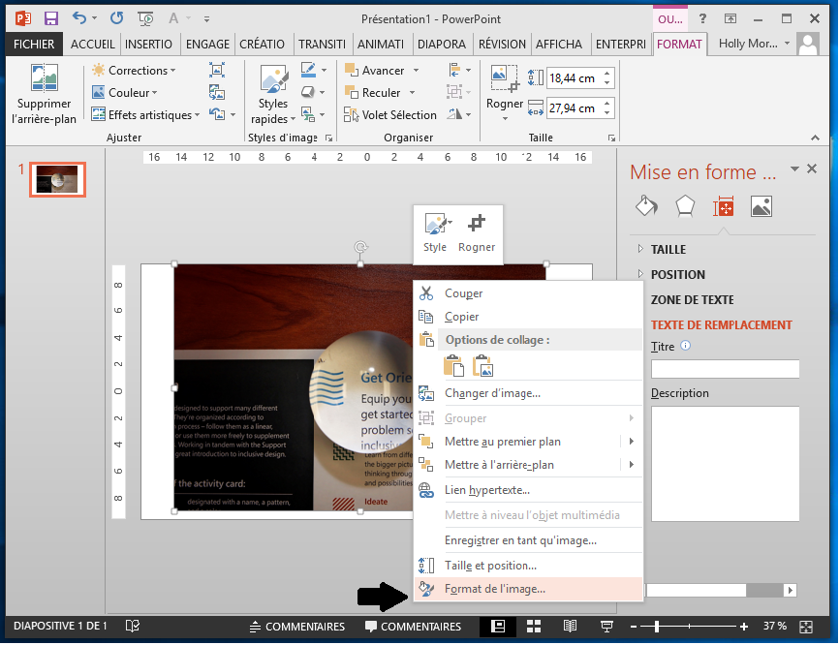

Conseils et lignes directrices :

* Ne commencez pas le texte de remplacement par les mots « Image de ». Les lecteurs d’écran indiquent à l’utilisateur qu’il y a une image, puis lisent le texte de remplacement.
* Par contre, s’il s’agit d’une capture d’écran, commencez par les mots « Capture d’écran de… ».
* Une image purement décorative n’a pas besoin de texte de remplacement. Indiquez « décoratif » (sans les guillemets) dans le texte de remplacement.

## Graphiques SmartArt (graphiques et diagrammes)

Veillez à ce que les images et les graphiques complexes comportent de longues descriptions. Les images complexes comprennent : les schémas, les plans, les diagrammes ou toute autre image véhiculant une grande quantité d’informations. Une telle description est nécessaire, car les utilisateurs qui ne sont pas en mesure de voir l’image complexe ne comprendront pas suffisamment sa valeur ou son objectif.

Pour ajouter une description longue à un diagramme ou un graphique :

1. Activez le menu contextuel du graphique ou du diagramme et activez **Format de la zone de graphique**.
2. La barre latérale **Format de la zone de graphique** apparaît.
3. Activez **Disposition et propriétés**.
4. Indiquez une description longue pertinente.
   1. Décrivez le titre du graphique.
   2. Le rôle qu’il joue dans le document.
   3. L’interrelation des éléments dans le bon ordre.
5. Activez le bouton **Fermer**.

Veillez à ce que la couleur ne soit pas l’unique moyen de transmettre l’information dans les graphiques.

## Éléments vidéo et audio

PowerPoint 2016 prend en charge la lecture de vidéos avec plusieurs pistes audio. Il prend également en charge le sous-titrage codé et les sous-titres intégrés dans les fichiers vidéo.

Les formats vidéo pris en charge pour le sous-titrage et les sous-titres varient selon le système d’exploitation utilisé. Chaque système d’exploitation dispose de paramètres permettant de définir le mode d’affichage du sous-titrage ou des sous-titres. Les fichiers audio intégrés nécessitent également une transcription. Généralement, le sous-titrage codé décrit également les indices audio comme la musique ou les effets sonores qui se produisent hors écran.

La description vidéo désigne les descriptions avec narration audio des principaux éléments visuels d’une vidéo. Ces descriptions sont insérées dans les pauses naturelles du dialogue du programme. La description vidéo rend la vidéo plus accessible aux personnes aveugles ou malvoyantes. Les sous-titres contiennent généralement une transcription (ou une traduction) du dialogue.

Pour toute vidéo intégrée, veillez à ce que les commandes du lecteur (démarrage, pause et arrêt) soient accessibles par le clavier.

# Caractéristiques supplémentaires

## Transitions et animations

Les pratiques exemplaires recommandent de garder les transitions et les animations simples et brèves. Les transitions et les animations complexes ou automatiques peuvent être gênantes ou ajouter un facteur de difficulté supplémentaire qui n’est pas nécessaire.

En limitant l’utilisation des transitions et des animations à une seule diapositive, vous contribuerez à améliorer la convivialité de votre présentation pour les utilisateurs de lecteurs d’écran. Si vous devez utiliser des animations dans vos présentations PowerPoint, il est important de les rendre accessibles.

De plus, vous devez réfléchir soigneusement à votre utilisation d’animations décoratives. Un mouvement constant à l’écran peut forcer un lecteur d’écran à rafraîchir fréquemment l’image, rendant ainsi la présentation difficile à utiliser. En minimisant le nombre d’animations ou en les éliminant complètement, vous augmentez l’accessibilité de votre contenu.

## Regroupement d’éléments

En général, le regroupement d’éléments visuels comme des images, des formes ou des graphiques SmartArt est à éviter, car il modifie l’information qui est lue par les lecteurs d’écran.

Cependant, s’il est utile de regrouper des éléments ayant une relation, il existe des méthodes pour le faire. Lorsque vous utilisez la fonction **Grouper** pour combiner des éléments visuels, assurez-vous d’utiliser un nombre suffisant de **textes de remplacement** pour transmettre information à l’utilisateur. De même, si les éléments groupés sont purement décoratifs, indiquez-le comme tel dans votre texte de remplacement.

1. Sélectionnez les éléments visuels que vous souhaitez regrouper en maintenant la touche **Contrôle** enfoncée.
2. Ouvrez le menu contextuel et activez la fonction **Grouper**.

Vous pouvez également effectuer l’une des opérations suivantes après avoir sélectionné l’élément que vous souhaitez grouper :

1. Pour regrouper des formes et d’autres objets, à partir de l’onglet **Format de la forme**, activez la fonction **Grouper > Grouper**.
2. Pour grouper des images, à partir de l’onglet **Format de l’image**, activez la fonction **Grouper > Grouper**.

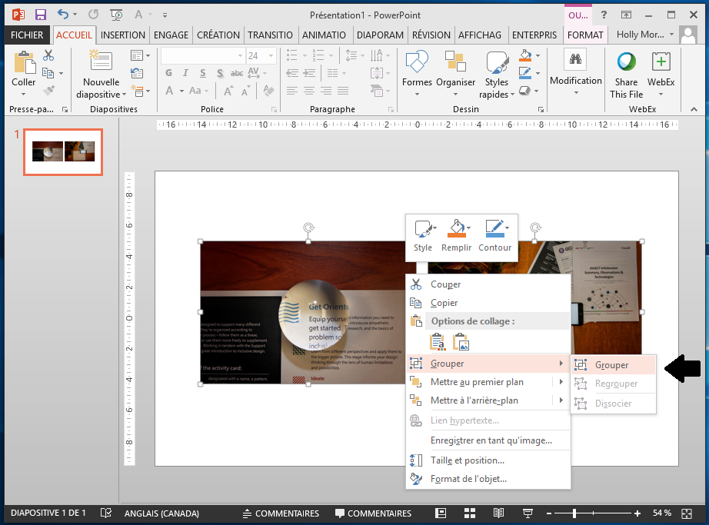

# Ressources supplémentaires

* [AIM Web : Création de présentations PowerPoint accessibles](https://webaim.org/techniques/powerpoint/) (en anglais seulement)
* [Microsoft : Rendre vos présentations PowerPoint accessibles aux personnes atteintes de handicaps](https://support.office.com/fr-fr/article/rendre-vos-pr%C3%A9sentations-powerpoint-accessibles-aux-personnes-atteintes-de-handicaps-6f7772b2-2f33-4bd2-8ca7-dae3b2b3ef25)
* [Université Queen’s : Liste de vérification pour créer des présentations PowerPoint accessibles](https://www.queensu.ca/accessibility/how-info/accessible-documents/accessible-powerpoint-presentations-checklist) (en anglais seulement)